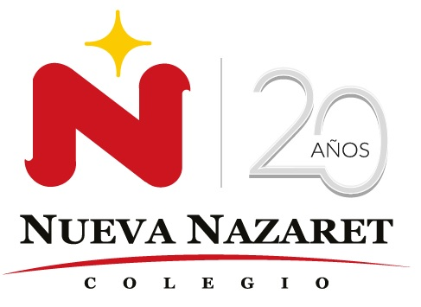
Nuestra misión: “ Formar hombres y mujeres Cristianos , Nobles y Capaces ”

Curso: 7° Básico A - B

Asignatura: Educación Física y Salud

Clase: 1 - 3 Segunda Unidad

Instructivo:
- Diseñar un power point el cual debe ser enviado al classroom “Educación Física 7º Básico A- B” código hmb277u, con los siguientes contenidos:
- Historia de la gimnasia artística o deportiva
Características y diferencias de los aparatos de damas y varones
- Máximo de 15 diapositivas
- Portada con NOMBRE Y CURSO
- Introducción
- Conclusión
- Bibliografía
- Deben incluir imágenes

Contenido: Deportes individuales “Gimnasia Artística”

Fecha de entrega:

